De ontdekkingen

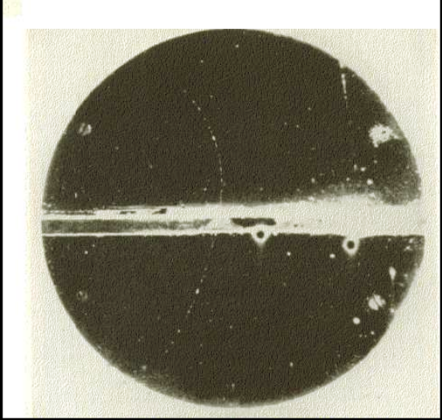

Met een nevelkamer opgesteld in een sterk magneetveld heeft
Anderson in 1932 het positron ontdekt, het deeltje met precies dezelfde eigenschappen als het elektron
maar met tegengestelde elektrische lading. Dit was de eerste aanwijzing voor het bestaan van antimaterie.

In het midden het spoor van het positron.

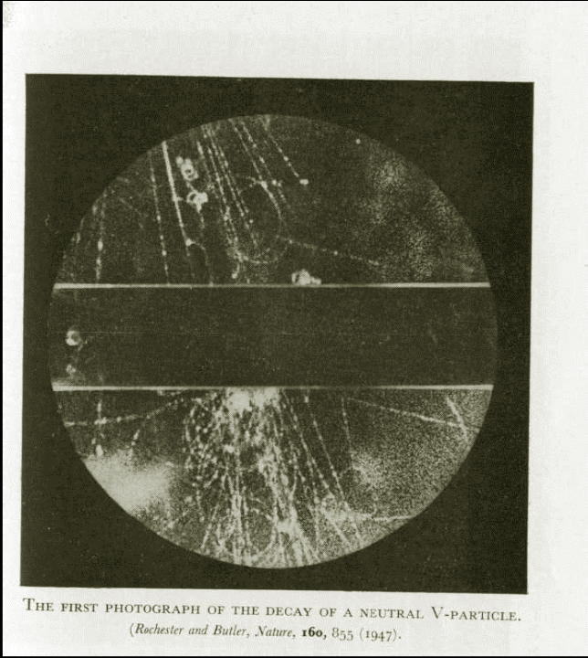

Ook hebben nevelkamers rond 1950 een belangrijke rol gespeeld bij de studie van kosmische stralen. Deze studie heeft geleid tot de identificatie van muonen en pionen en vreemde deeltjes zoals het Kaon en Lambda deeltje.

Meer weten?
Over Nikhef: www.nikhef.nl
Over de nevelkamer en hoe hem zelf te maken: http://eppog.web.cern.ch/eppog/Resources/CloudChamber.html
Met de nevelkamer zijn nieuwe deeltjes ontdekt, zoals met deze opnamen uit 1947.
Detecteren van kosmische deeltjes

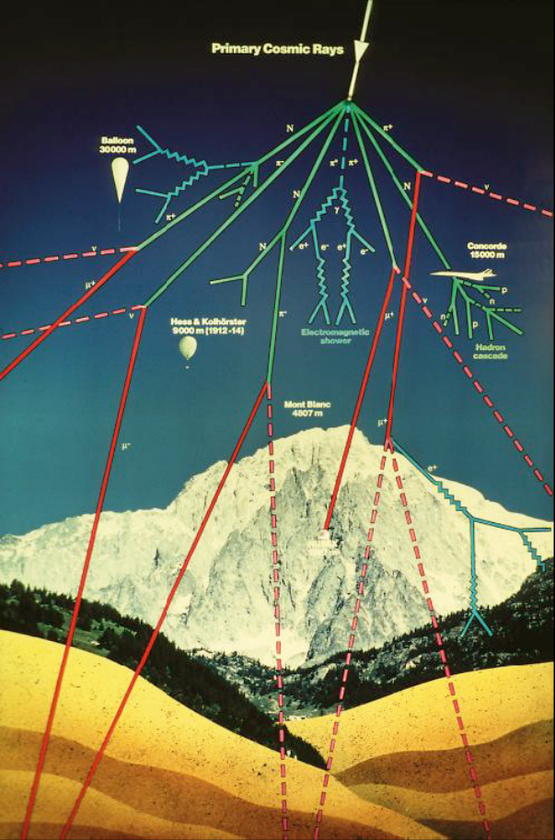
Talloze kosmische deeltjes, al dan niet elektrisch geladen, bombarderen de aarde en kunnen er zelfs in doordringen. De geladen deeltjes kunnen we zichtbaar maken. In de hal van het Nederlands instituut voor subatomaire fysica Nikhef in Amsterdam, staat een zogenoemde nevelkamer, waarin passerende geladen deeltjes een condensatiespoor vormen. De nevelkamer beschikt ook over een venstertje waar een bron die geladen deeltjes uitzendt, voor geplaatst kan worden. Zo laat een ouderwets kousje voor een gaslamp, dat het licht radioactieve element thorium bevat, na enige tijd sporen zien afkomstig van de alfadeeltjes (Heliumkernen) die bij het verval vrijkomen.
Bombardement van kosmische deeltjes.
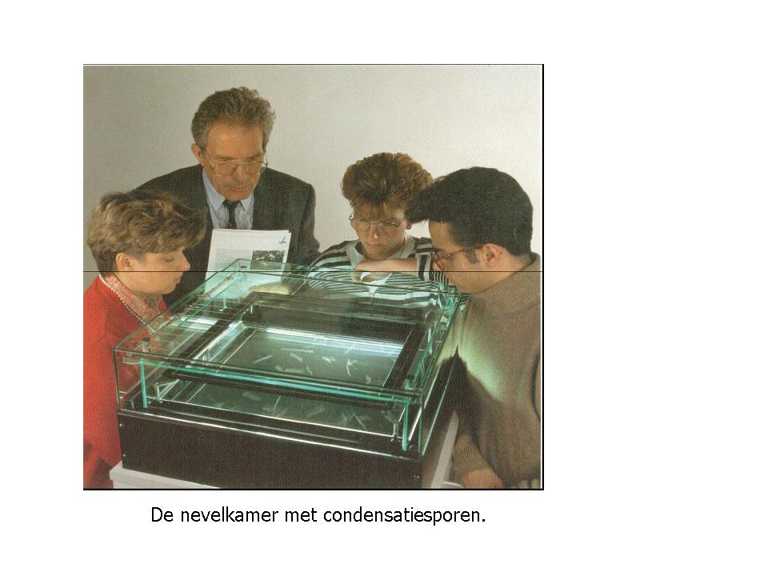
Charles Wilson ontdekte het principe van de nevelkamer in 1911. Een nevelkamer bevat een oververzadigde alcoholdamp. Een passerend geladen deeltje botst met de alcoholmoleculen, waardoor alcoholionen ontstaan. Rond deze ionen vindt condensatie plaats. Zo veroorzaakt een deeltje een spoor van condensatiekernen, zoals een vliegtuig een condensatiespoor achterlaat in de lucht. Met een nevelkamer kan de achtergrondstraling zichtbaar worden gemaakt. In 1927 ontving Wilson daarvoor de Nobelprijs voor de natuurkunde.

Achtergrondstraling die we op aarde meten bestaat uit verschillende componenten. De straling komt uit de ruimte, dit wordt dan kosmische straling genoemd. Natuurlijke radioactiviteit veroorzaakt ook straling op aarde. Zo weten we dat uit het radioactieve verval van uranium en thorium, het gas radon gevormd wordt. Radon zendt alfadeeltjes uit en verandert uiteindelijk in lood. Zo zijn er ook radioactieve stoffen, waarbij elektronen het produkt van radioactief verval zijn. Tenslotte veroorzaakt menselijk handelen ook straling.
Hoe werkt de nevelkamer?

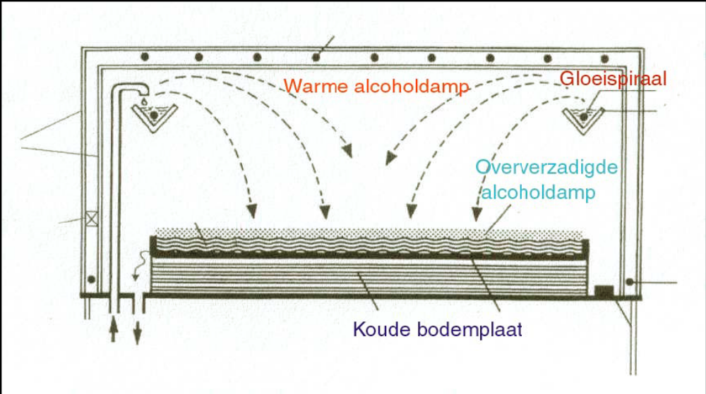
Ontwerp van een nevelkamer.

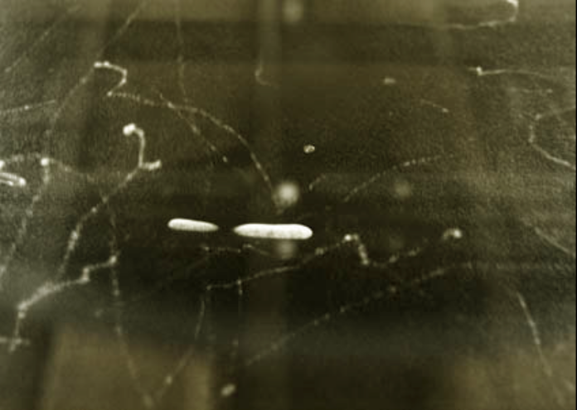
Onder in de kamer zit een koelkast, waarmee de bodemplaat op 25 graden Celsius onder nul gehouden wordt. Boven in de kamer druppelt alcohol, die verdampt en weer afkoelt. Vlak boven de bodemplaat ontstaat een oververzadigde damplaag. Een elektrisch geladen deeltje, zoals een alfadeeltje of een elektron, laat een spoor van ionen achter, wanneer het zich door een gas beweegt. In de oververzadigde damp veroorzaken deze ionen condensatiekernen waardoor de baan van het deeltje zichtbaar wordt. Deeltjes met veel massa zoals alfadeeltjes hebben een veel dikker spoor dan lichte deeltjes zoals elektronen.

Foto van de nevelkamer in actie. De dikke sporen zijn van alfa-
deeltjes (Heliumkernen), de dunne van elektronen.

